TRƯỜNG ĐẠI HỌC CẦN THƠ
Khoa : Công Nghệ Thông Tin & Truyền Thông
Môn Học : Nền Tảng Công Nghệ Số
Họ Tên : Huỳnh Đinh Hoàng Lĩnh
MSSV : B2604654

ContentsĐánh giá phần Tin học văn phòng (Lab 02-03-04-05): 2.0 điểm
- Nội dung yêu cầu của các bài Lab 02-03-04-05 phải nộp đúng tiến độ trên Google Classroom. (1.0 điểm).
- File báo cáo thực hành Tin học văn phòng ở định dạng Docx/ PDF (0.75 điểm):
- Về hình thức: trang bìa, mục lục, font chữ, định dạng, … theo mẫu. Tiêu đề lab là cấp 1 của mục lục, các phần và nhiệm vụ/bài là cấp 2-3 của mục lục
- Về nội dung:
+ Nội dung file báo cáo được tổ chức theo từng lab.
+ Nội dung báo cáo của Lab 02-03-04-05 là ảnh chụp các kết quả thực hành.
+ Nội dung báo cáo của Lab 05 là link đến repository github.
- File báo cáo thực hành được lưu với tên OfficeComputingLabsReport.docx
+ Phiên bản .docx được commit và đẩy lên GitHub trong thư mục lab05.
+ Phiên bản .pdf được nộp lên Google Classroom ở bài thực hành lab05.
- Sinh viên nộp đầy đủ và đúng hạn các sản phẩm ở từng bài thực hành trên Google Classroom. (0.25 điểm)

No table of contents entries found.

- Lab 2_EX_Template
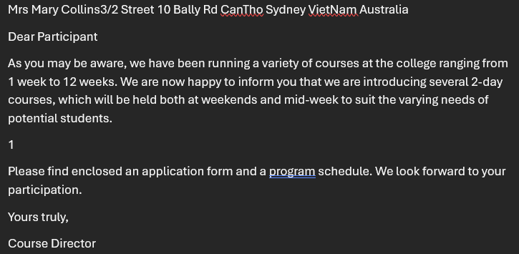

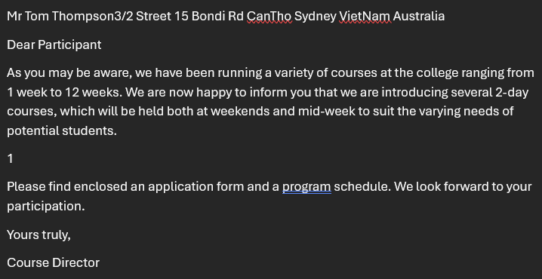

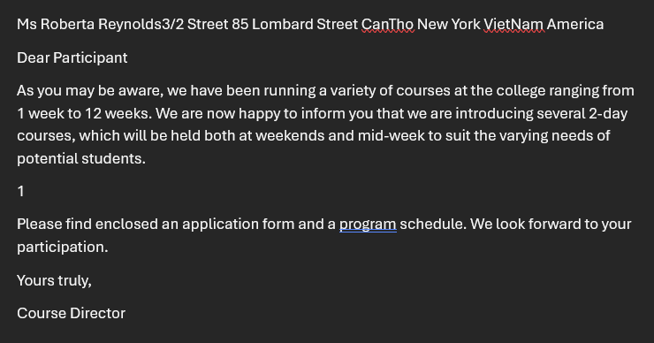

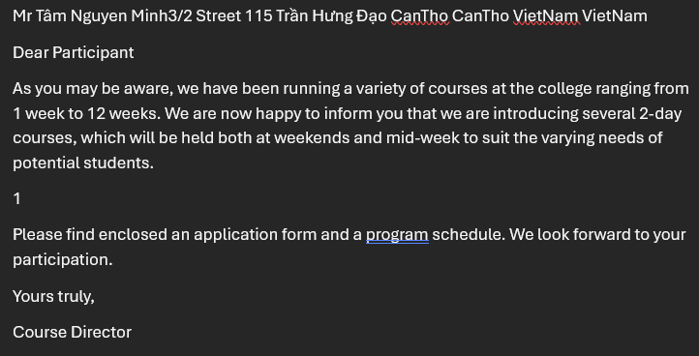

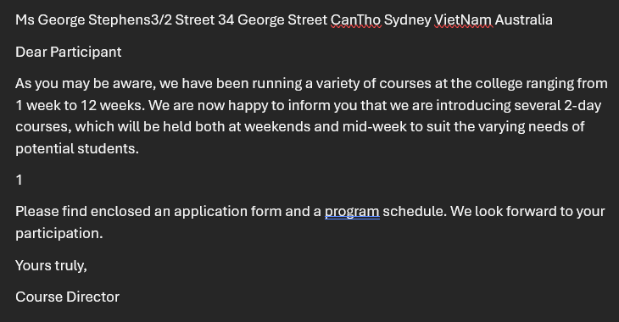

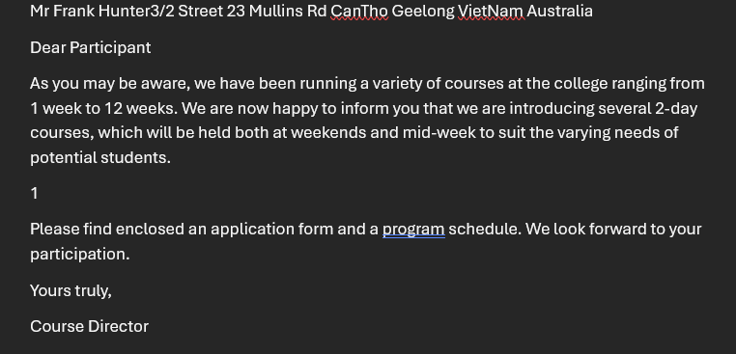

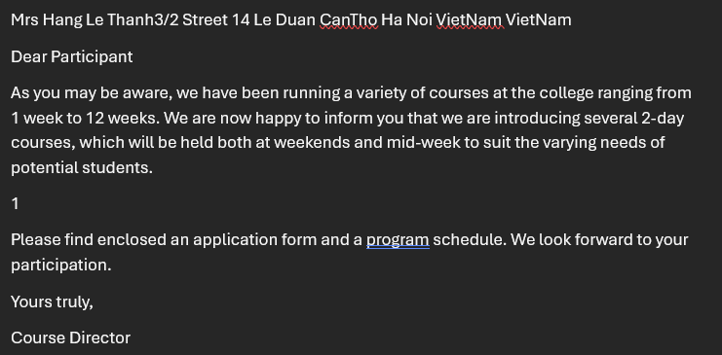

  - Lab2_EX2_Huynh_Dinh_Hoang_Linh
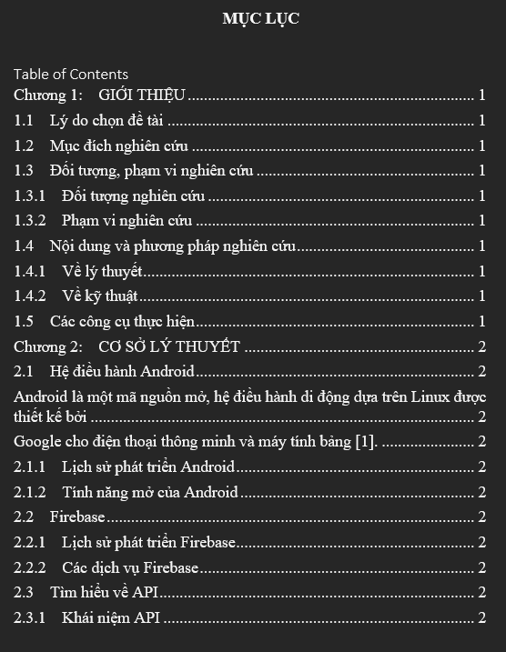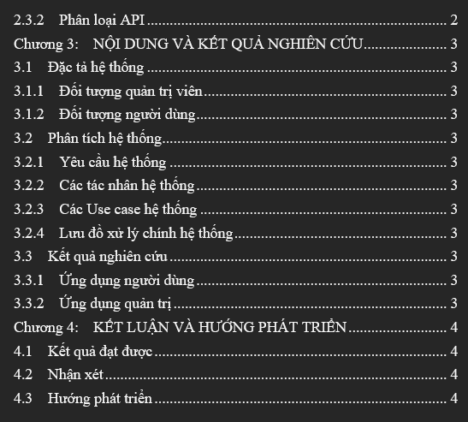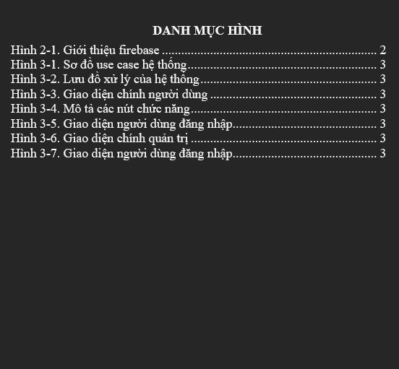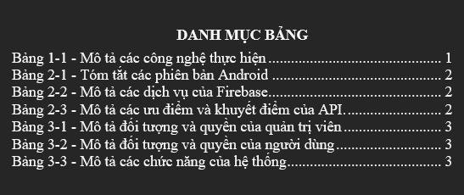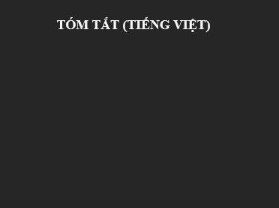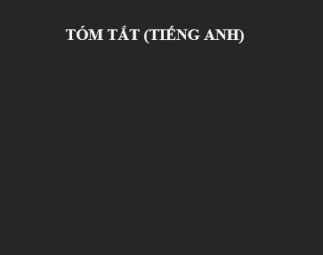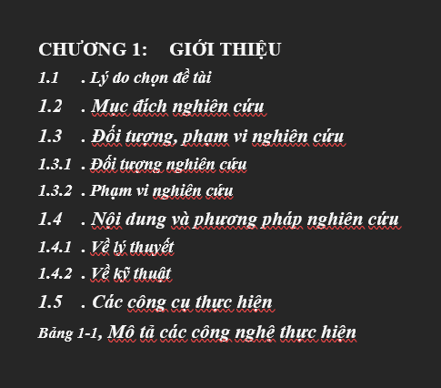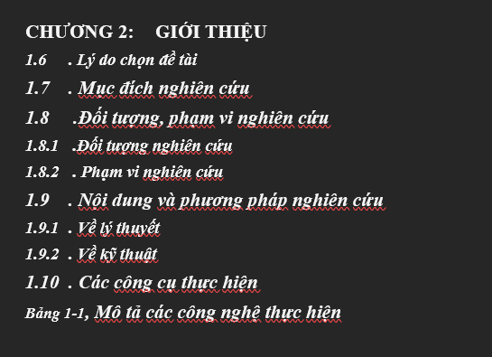

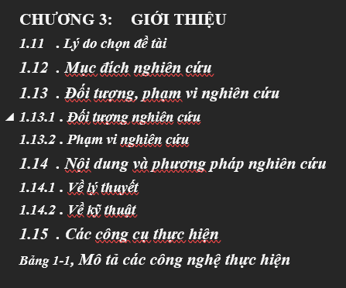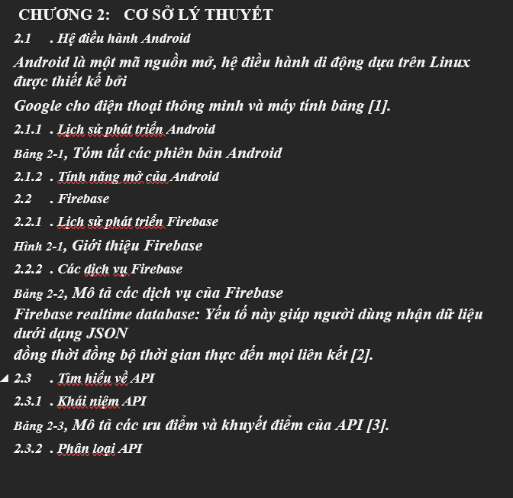

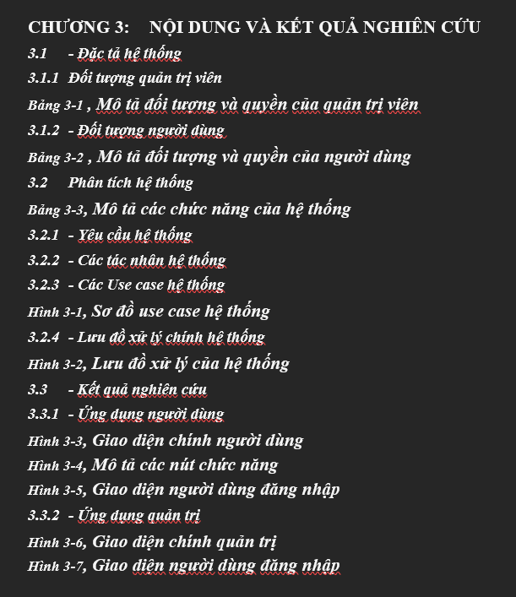
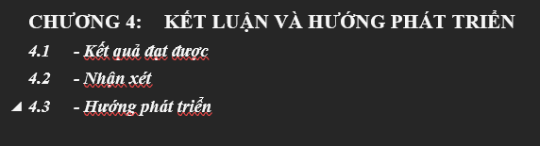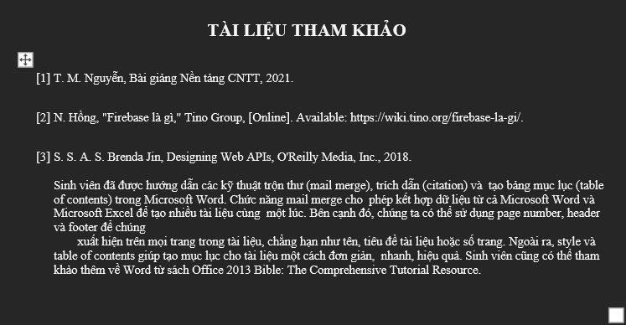



  - Lab2_EX3_Huynh_Dinh_Hoang_Linh
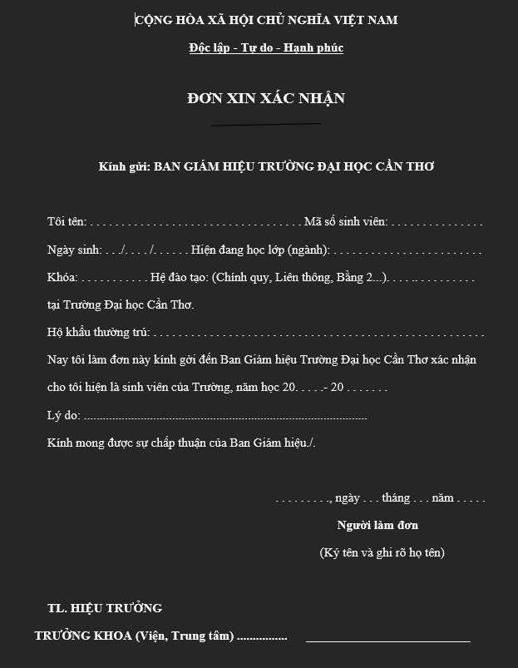
  - Lab3_EX1_Huynh_Dinh_Hoang_Linh
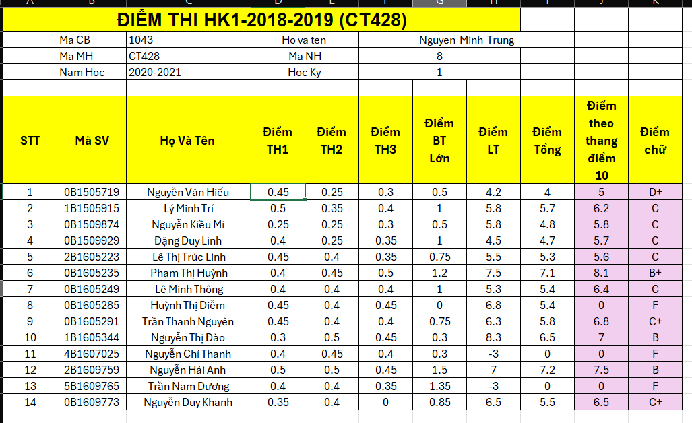

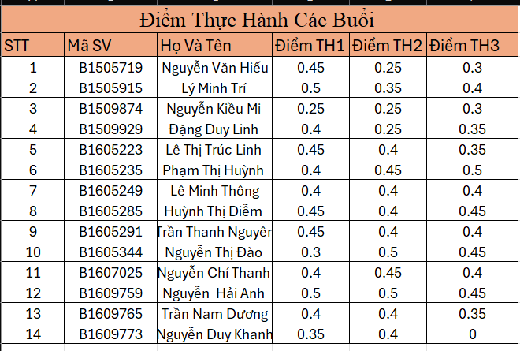
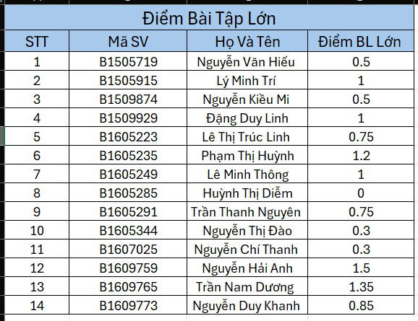

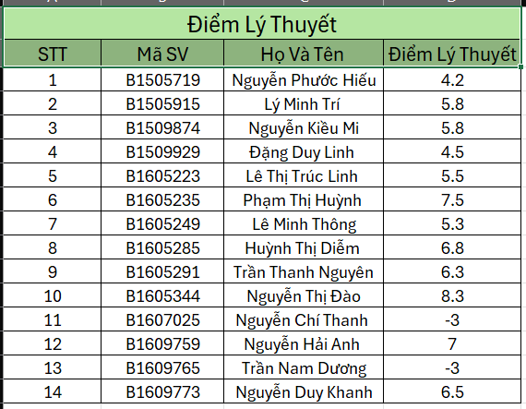

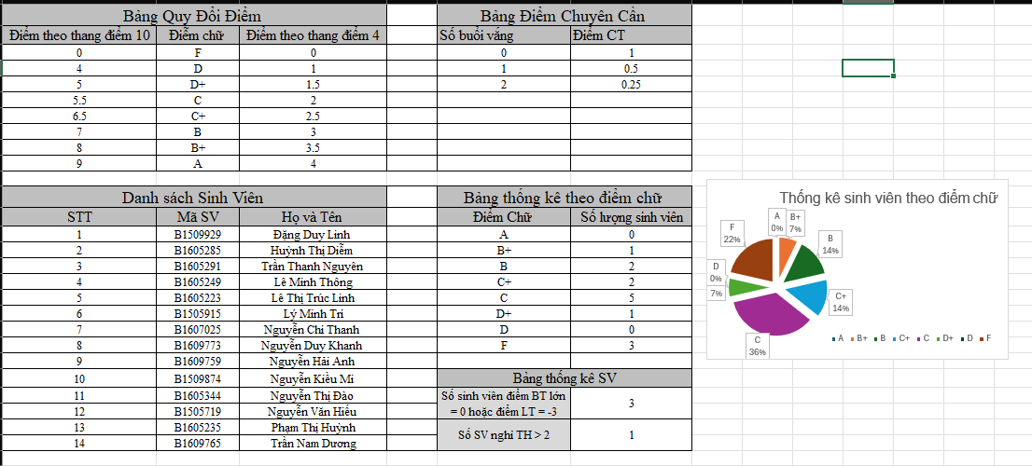

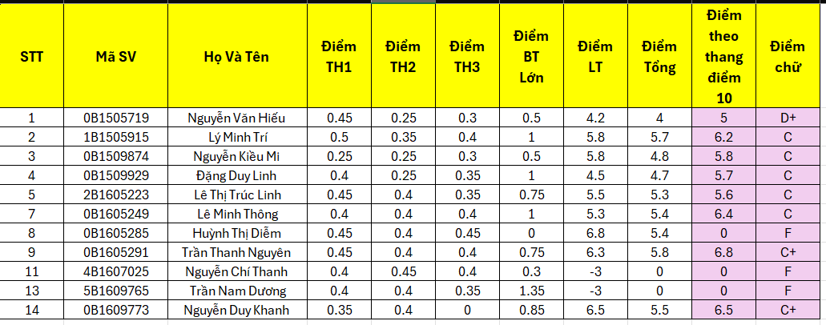

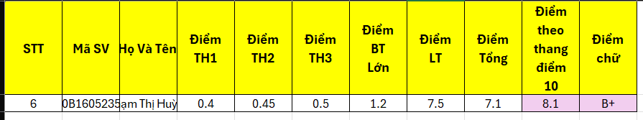

  - Lab3_EX2_Huynh_Dinh_Hoang_Linh
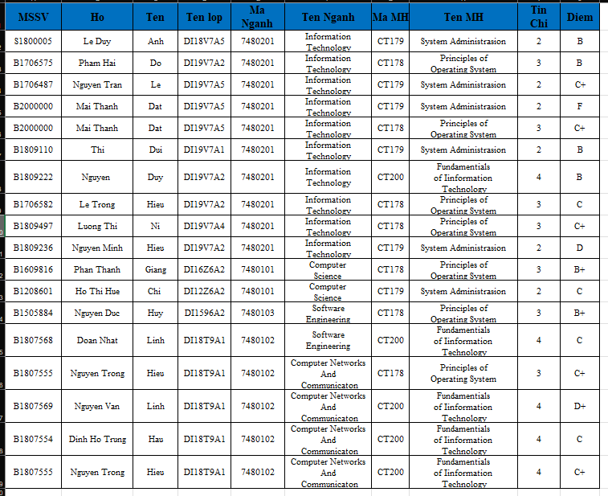

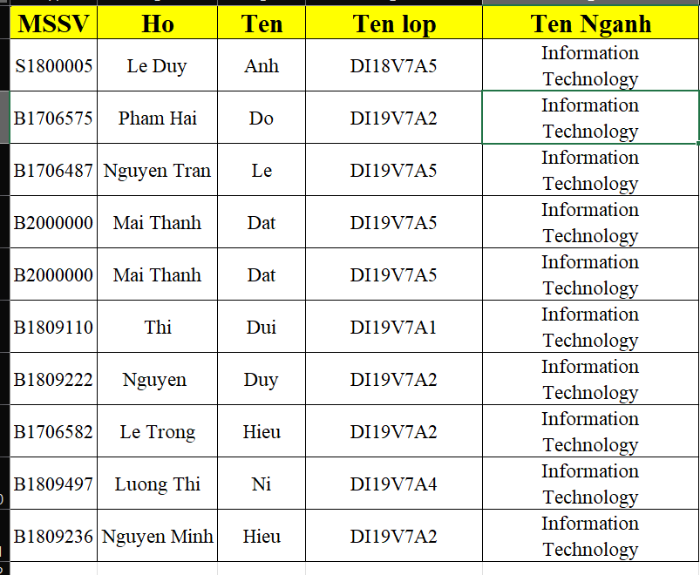

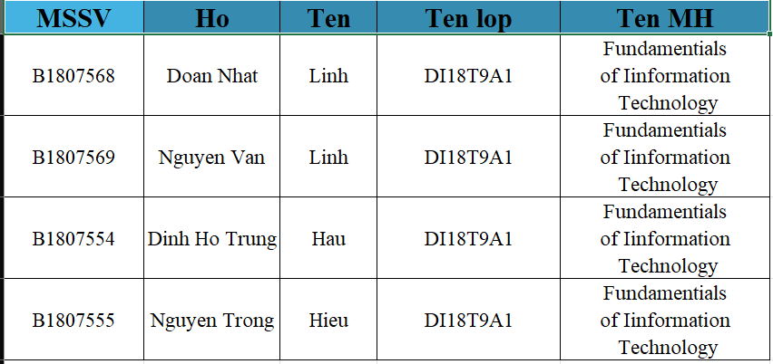

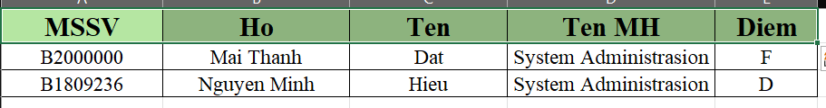

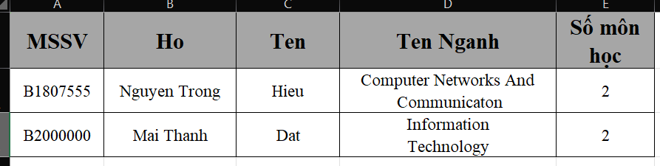

  - Lab4_EX1_Huynh_Dinh_Hoang_Linh
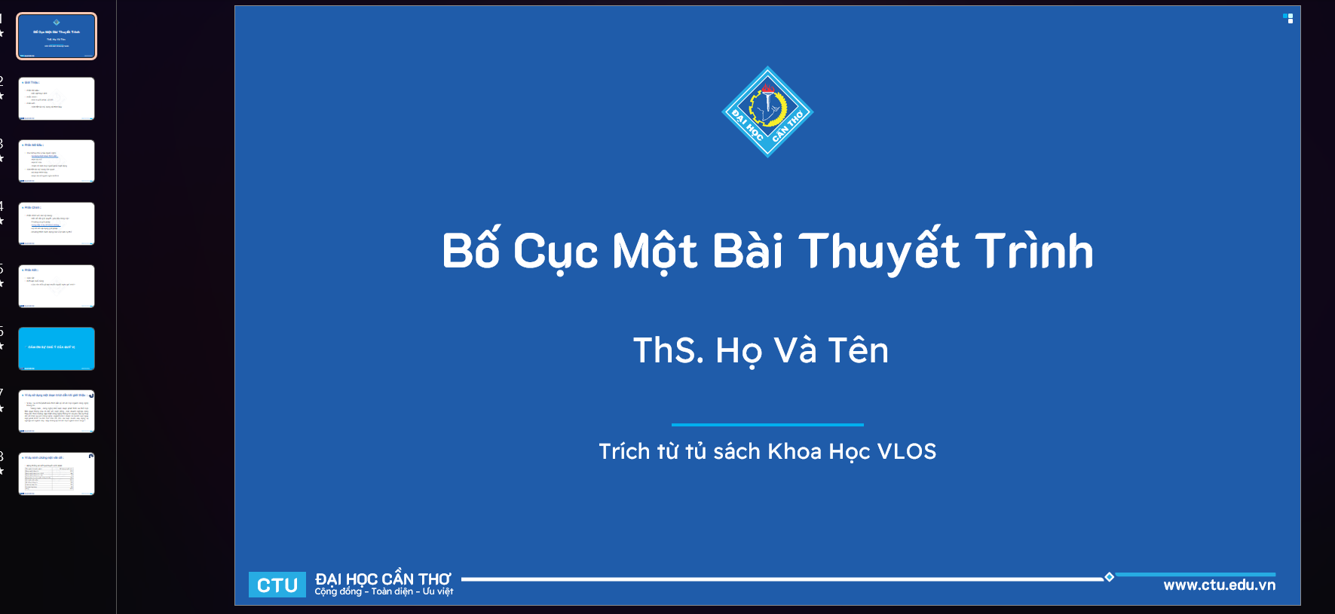

  - Lab4_EX2_Huynh_Dinh_Hoang_Linh
